/1 . مقدمة عن السيارات

يمكن تصنيف السيارات من حيث الغرض منها إلى ثلاث مجموعات :
- المجموعة الأولى : يدخل فيها كل السيارات المخصصة لنقل الركاب , بما فيها الأوتوبيسات ..
- المجموعة الثانية : ويدخل فيها عربات النقل واللوارى التى قد تجهز وفقاً لاستخدماتها .
- المجموعة الثالثة : ويدخل فيها المركبات الخاصة , مثل العربات ذات الأوناش , التى تستخدم على نطاق واسع فى مجالات الصناعة والتشييد والبناء .
وبالرغم من تعدد الأغراض التى تستخدم من أجلها السيارات , إلا أن هذه السيارات جميعها تعمل بنظرية واحدة .
و الوحدة المختصة بتوليد القوى فى السيارة هي محرك الإحتراق الداخلى الذى يغذى بالوقود السائل (البنزيت أو زيت الديزل) , فيمده بالقدرة اللازمة للمحرك , وتنتقل الحركة من المحرك , عن طريق مجموعات نقل الحركة (الدبرياج , صندوق التروس , عمود الكردان , الكرونة , مجموعة إدارة المحاور) إلى العجلات المديرة – إما من العجلتين الأماميتين , أو إلى العجلتين الخلفيتين .
ويتكون هيكل السيارة( الشاسيه) أومجموعات الحركة (الإطار المعدنى , المحاور , ومجموعة التعليق , والعجلات , وجهاز القيادة والتوجيه , والفرامل , ومجموعة العادم , ) .مقدمة عن 2/كيفية عمل المحرك
عند إحتراق الوقود داخل المحرك تتحول الطاقة الكيميائية المختزنة بالوقود مباشرة إلى طاقة حركية . ففى أثناء عملية الإحتراق تتكون الغازات التى تأخذ فى التمدد فى كل إتجاه مسببة نشوء ضغط عالى . ويستفاد من هذا الضغط العالى ميكانيكياً فى تحريك الأجزاء والمكونات المختلفة للمحرك .
والشكل التالى يوضح المكونات الرئيسية لمحرك بنزين ( رباعى الأشواط ) :
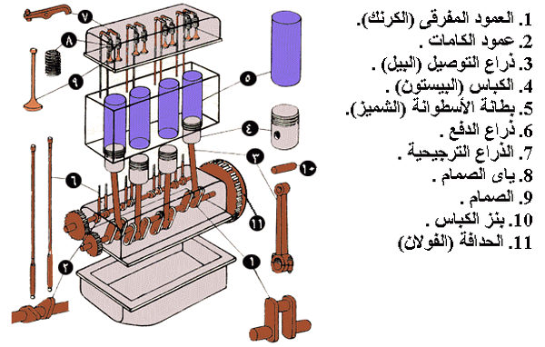
يختلط الوقود السائل بالهواء ويذرى جزئياً فى المغذى (الكاربوراتير ) , فى جميع محركات البنزين , ثم يسحب ( يشفط ) هذا الخليط إلى الأسطوانات – نتيجة لتحرك الكباسات إلى أسفل – حيث يشتعل داخلها بواسطة شموع الشرر (البوجيهات).
حيث ينزلق كل كباس (بيستون) داخل أسطوانة نتيجة دفع الغازات الممتدة له , فيضغط هو بالتالى على العمود المرفقى (الكرنك) ناقلاً إليه الحركة عن طريق ذراع التوصيل (البيل) . وبذلك تتحول الحركة الترددية للكباس إلى حركة دورانية فى العمود المرفقى .

وتزود الكباسات بحلقات ( شنابر) لزيادة الإحكام بين الكباسات وبين جدران الأسطوانات ، ومنع إلتصاقها ( زرجنتها ) ببعضها البعض .

وتتصل النهاية الصغرى لذراع التوصيل (البيل) بالكباس بواسطة بنز الكباس الذى يمكنها من الحركة الدائرية كذلك .

وتركب الحدافة (الفولان) فى مؤخرة العمود المرفقى , وهى تعمل على تنظيم وسلامة دوران المحرك , كما أنها تجهز بإطار مسنن (ترس) للتعشيق بالترس الصغير ( البنيون ) الخاص بمبدئ الحركة (المارش) . ويطلق على مجموعة الكباس وبنز الكباس وذراع التوصيل والعمود المرفقى والحدافة , اسم مجموعة العمود المرفقى .

ويتم التحكم بوساطة الصمامات فى دخول خليط الوقود والهواء إلى الأسطوانات وخروج الغازات المحترقة منها , وتتحرك الصمامات عن طريق عمود الكامات (الحدبات) الموجود عادة فى علبة المرفق . وتكوّن الصمامات وعمود الكامات ووسيلة إدارته ما يعرف باسم مجموعة التحكم فى المحرك .

ويغلق قاع علبة المرفق بحوض الزيت ( الكارتير) الذى يعمل فى الوقت نفسه على الاحتفاظ بالزيت اللازم للتزييت . ويتصل هذا الحوض بعلبة المرفق إتصالاً محكماً يكفل عدم تسرب الزيت من سطح الاتصال .

أما المولد (الدينامو) فيوجد خارج جسم المحرك ويستمد منه حركته . وعندما يدور المحرك بسرعته الكافية يعمل المولد على الإمداد بتيار الإشعال , وتغذية بقية مستهلكات التيار , وشحن البطارية الإختزانية .

وأما مبدئ الحركة (المارش) فعبارة عن متور كهربائى صغير يبرز منه – عند تشغيله – ترس صغير( بنيون) يعشق بالإطار المسنن المركب بالحدافة ويديره , فتدور بالتالى مجموعة العمود المرفقى كلها.

